Komunikat o sytuacji społeczno-gospodarczej województwa świętokrzyskiego w grudniu 2021 r.
- W grudniu 2021 r. zatrzymany został notowany od maja wzrost przeciętnego zatrudnienia w sektorze przedsiębiorstw w skali roku. Przeciętne zatrudnienie zmniejszyło się o 0,1% (wobec spadku o 0,7% w analogicznym miesiącu poprzedniego roku). Stopa bezrobocia, podobnie jak przed miesiącem, ukształtowała się na poziomie 7,3%, wobec 8,3% przed rokiem.
- Przeciętne miesięczne wynagrodzenie brutto w sektorze przedsiębiorstw w grudniu 2021 r. było wyższe o 10,0% od zanotowanego rok wcześniej i o 4,5% wyższe niż miesiąc wcześniej. Na przestrzeni 2021 roku przeciętne wynagrodzenie brutto wzrosło w większym stopniu niż przed rokiem (o 7,6%, wobec 4,0%).
- Na rynku rolnym w grudniu 2021 r. przeciętne ceny wszystkich analizowanych produktów rolnych były wyższe zarówno w ujęciu rocznym, jak i miesięcznym. Poprawiła się opłacalność tuczu trzody chlewnej.
- W grudniu 2021 r. utrzymał się wysoki wzrost produkcji sprzedanej przemysłu w skali roku. W porównaniu z grudniem 2020 r. sprzedaż zwiększyła się o 38,9% (rok wcześniej odnotowano spadek o 8,3%). W rezultacie w okresie styczeń-grudzień 2021 r. przekroczyła poziom z poprzedniego roku o 12,2%.
- Kolejny miesiąc z rzędu odnotowano wzrost produkcji budowlano-montażowej w ujęciu rocznym. Uległ on znacznemu przyspieszeniu. W relacji do grudnia 2020 r. produkcja budowlano-montażowa zwiększyła się o 80,2% (wobec spadku o 32,1% rok wcześniej). Pomimo wysokiego wzrostu w kolejnych miesiącach czwartego kwartału w okresie styczeń-grudzień 2021 r. była jednak mniejsza niż rok wcześniej (o 3,4%).
- Według wstępnych danych, w badanym miesiącu przekazano do użytkowania 460 mieszkań, tj. o 15,4% mniej niż w grudniu 2020 r., a liczba mieszkań oddanych do użytkowania na przestrzeni całego roku była o 14,2% większa niż w 2020 r. (w 2020 r. w relacji do 2019 r. odnotowano wzrost o 2,2%).
- W grudniu 2021 r. sprzedaż detaliczna zwiększyła się w skali roku o 11,2% (przed rokiem odnotowano spadek o 2,5%), a sprzedaż hurtowa wzrosła o 32,0%, wobec ubiegłorocznego wzrostu na poziomie 4,8%. W okresie styczeń-grudzień 2021 r. sprzedaż detaliczna zwiększyła się o 9,2% w porównaniu do analogicznego okresu ubiegłego roku (w 2020 r. zanotowano spadek o 5,2%). Z kolei sprzedaż hurtowa zwiększyła się o 25,7%, wobec odnotowanego w 2020 r. spadku na poziomie 6,1%.
- W grudniu 2021 r. w województwie świętokrzyskim zmniejszył się udział podmiotów gospodarczych wskazujących pandemię COVID-19 jako czynnik wywołujący istotne zmiany w prowadzeniu działalności gospodarczej. Odsetek ten był niższy niż średnio w kraju i wyniósł 0,3%.
- Na koniec grudnia 2021 r. liczba podmiotów gospodarki narodowej wpisanych do rejestru REGON zwiększyła się w skali roku o 3,3%, a w porównaniu z poprzednim miesiącem – o 0,04%. Wzrosła również, w relacji do listopada 2021 r., liczba podmiotów nowo zarejestrowanych (o 11,5%) oraz jednostek wykreślonych z rejestru REGON (o 57,8%).
- We wszystkich badanych obszarach przedsiębiorcy w styczniu oceniają koniunkturę gorzej lub podobnie jak w grudniu. Największy spadek ocen w tym zakresie odnotowano w sekcji zakwaterowanie i gastronomia. Tam też zanotowano najniższą wartość wskaźnika ogólnego klimatu koniunktury. Jedynie w sekcji informacja i komunikacja wskaźnik jest dodatni.

Spis treści
Rynek pracy 4
Wynagrodzenia 8
Rolnictwo 9
Przemysł i budownictwo 13
Budownictwo mieszkaniowe 15
Rynek wewnętrzny 17
Wpływ pandemii COVID-19 na działalność sektora przedsiębiorstw 18
Podmioty gospodarki narodowej 19
Koniunktura gospodarcza 21
Wybrane dane o województwie świętokrzyskim 24

Uwagi ogólne
Prezentowane w Komunikacie dane:
- o zatrudnieniu, wynagrodzeniach oraz o produkcji sprzedanej przemysłu i budownictwa, produkcji budowlano-montażowej, a także o sprzedaży detalicznej i hurtowej towarów dotyczą podmiotów gospodarczych, w których liczba pracujących przekracza 9 osób,
- o sektorze przedsiębiorstw, dotyczą podmiotów prowadzących działalność gospodarczą w zakresie: leśnictwa i pozyskiwania drewna; rybołówstwa w wodach morskich; górnictwa i wydobywania; przetwórstwa przemysłowego; wytwarzania i zaopatrywania w energię elektryczną, gaz, parę wodną, gorącą wodę i powietrze do układów klimatyzacyjnych; dostawy wody; gospodarowania ściekami i odpadami oraz działalności związanej z rekultywacją; budownictwa; handlu hurtowego i detalicznego; naprawy pojazdów samochodowych, włączając motocykle; transportu i gospodarki magazynowej; działalności związanej z zakwaterowaniem i usługami gastronomicznymi; informacji i komunikacji; działalności związanej z obsługą rynku nieruchomości; działalności prawniczej, rachunkowo-księgowej i doradztwa podatkowego, działalności firm centralnych (head offices); doradztwa związanego z zarządzaniem; działalności w zakresie architektury i inżynierii; badań i analiz technicznych; reklamy, badania rynku i opinii publicznej; pozostałej działalności profesjonalnej, naukowej i technicznej; działalności w zakresie usług administrowania i działalności wspierającej; działalności związanej z kulturą, rozrywką i rekreacją; naprawy i konserwacji komputerów i artykułów użytku osobistego i domowego; pozostałej indywidualnej działalności usługowej,
- o cenach detalicznych dotyczą towarów żywnościowych i nieżywnościowych oraz usług, które pochodzą z notowań cen prowadzonych przez ankieterów w wybranych punktach sprzedaży, w wytypowanych rejonach badania cen; ceny żywności notowane są raz w miesiącu z wyjątkiem owoców i warzyw, w zakresie których notowania cen prowadzone są dwa razy w miesiącu,
- o skupie produktów rolnych obejmują skup od producentów z terenu województwa; ceny podano bez podatku VAT,
- o wynikach finansowych przedsiębiorstw oraz nakładach inwestycyjnych dotyczą podmiotów gospodarczych prowadzących księgi rachunkowe (z wyjątkiem przedsiębiorstw rolnictwa, leśnictwa, łowiectwa i rybactwa, działalności finansowej i ubezpieczeniowej oraz szkół wyższych), w których liczba pracujących przekracza 49 osób.
Dane w ujęciu wartościowym wyrażone są w cenach bieżących i stanowią podstawę dla obliczenia wskaźników struktury. Wskaźniki dynamiki zaprezentowano na podstawie wartości w cenach bieżących, z wyjątkiem przemysłu, dla którego wskaźniki dynamiki podano na podstawie wartości w cenach stałych (średnie ceny bieżące 2015 r.).
Liczby względne (wskaźniki, odsetki) wyliczono na podstawie danych bezwzględnych, wyrażonych z większą dokładnością niż podane w tekście i tablicach.
Dane prezentuje się w układzie Polskiej Klasyfikacji Działalności — PKD 2007.

Polska klasyfikacja działalności 2007 (PKD 2007)
Skrót | Sekcje
dostawa wody; gospodarowanie ściekami i odpadami; rekultywacja | dostawa wody; gospodarowanie ściekami i odpadami oraz działalność związana z rekultywacją
handel; naprawa pojazdów samochodowych | handel hurtowy i detaliczny; naprawa pojazdów samochodowych, włączając motocykle
zakwaterowanie i gastronomia | działalność związana z zakwaterowaniem i usługami gastronomicznymi
obsługa rynku nieruchomości | działalność związana z obsługą rynku nieruchomości
administrowanie i działalność wspierająca | działalność w zakresie usług administrowania i działalność wspierająca

Skrót | Działy
produkcja wyrobów z drewna, korka, słomy i wikliny | produkcja wyrobów z drewna, oraz korka z wyłączeniem mebli; produkcja wyrobów ze słomy i materiałów używanych do wyplatania
produkcja wyrobów z metali | produkcja metalowych wyrobów gotowych, z wyłączeniem maszyn i urządzeń
produkcja maszyn i urządzeń | produkcja maszyn i urządzeń, gdzie indziej niesklasyfikowana
produkcja pojazdów samochodowych, przyczep i naczep | produkcja pojazdów samochodowych, przyczep i naczep, z wyłączeniem motocykli
gospodarka odpadami; odzysk surowców | działalność związana ze zbieraniem, przetwarzaniem i unieszkodliwianiem odpadów; odzysk surowców
budowa budynków | roboty budowlane związane ze wznoszeniem budynków
budowa obiektów inżynierii lądowej i wodnej | roboty związane z budową obiektów inżynierii lądowej i wodnej

Objaśnienia znaków umownych
Kreska (–) | zjawisko nie wystąpiło
Kropka (.) | oznacza: brak informacji, konieczność zachowania tajemnicy statystycznej lub że wypełnienie pozycji jest niemożliwe albo niecelowe
Znak (*) | oznacza, że dane zostały zmienione w stosunku do już opublikowanych
Znak (∆) | oznacza, że nazwy zostały skrócone w stosunku do obowiązującej klasyfikacji

Dane charakteryzujące województwo świętokrzyskie można również znaleźć w publikacjach statystycznych wydawanych przez US w Kielcach oraz w publikacjach ogólnopolskich GUS.
Raport „Koniunktura gospodarcza w województwie świętokrzyskim w styczniu 2022 r.” ukazała się na stronie głównej Urzędu Statystycznego w Kielcach: https://kielce.stat.gov.pl/ 31 stycznia 2022 r.
RYNEK PRACY
W grudniu 2021 r. odmiennie niż przed miesiącem odnotowano spadek przeciętnego zatrudnienia w skali roku. Stopa bezrobocia była niższa niż przed rokiem (7,3%, wobec 8,5%).
Przeciętne zatrudnienie w sektorze przedsiębiorstw ukształtowało się na poziomie 122,8 tys. osób, tj. o 0,1% niższym niż przed rokiem, podczas gdy w analogicznym miesiącu poprzedniego roku odnotowano spadek o 0,7%. W kraju przeciętne zatrudnienie zwiększyło się w skali roku o 0,5%, wobec spadku o 1,0% rok wcześniej.
Tablica 1. Przeciętne zatrudnienie w sektorze przedsiębiorstw
Wyszczególnienie | 12 2021 |  | 01-12 2021
Wyszczególnienie | w tys. | 12 2020 = 100 | w tys. | 01-12 2020 = 100
OGÓŁEM | 122,8 | 99,9 | 122,8 | 98,9
w tym:
Przemysł | 68,3 | 100,1 | 68,2 | 99,3
w tym:
przetwórstwo przemysłowe | 60,2 | 99,6 | 60,2 | 98,8
dostawa wody; gospodarowanie ściekami i odpadami; rekultywacja^{Δ} | 4,0 | 105,7 | 3,9 | 106,2
Budownictwo | 9,7 | 94,5 | 9,8 | 94,7
Handel; naprawa pojazdów samochodowych∆ | 21,5 | 99,6 | 21,6 | 100,3
Transport i gospodarka magazynowa | 7,3 | 103,0 | 7,1 | 100,3
Zakwaterowanie i gastronomia∆ | 2,6 | 124,5 | 2,4 | 96,9
Informacja i komunikacja | 1,2 | 98,7 | 1,2 | 99,8
Obsługa rynku nieruchomości∆ | 2,0 | 96,8 | 2,0 | 95,2
Działalność profesjonalna, naukowa i technicznaª | 2,2 | 94,5 | 2,2 | 95,2
Administrowanie i działalność wspierająca∆ | 4,8 | 97,6 | 5,0 | 98,5
a Nie obejmuje działów: Badania naukowe i prace rozwojowe oraz Działalność weterynaryjna.
W stosunku do grudnia 2020 r. przeciętne zatrudnienie najbardziej zmalało w budownictwie oraz działalności profesjonalnej, naukowej i technicznej (po 5,5%). Liczbę pracowników wyraźnie zredukowano również m.in. w obsłudze rynku nieruchomości (o 3,2 %) oraz administrowaniu i działalności wspierającej (o 2,4%). Zdecydowanie najbardziej przeciętne zatrudnienie zwiększyło się natomiast w zakwaterowaniu i gastronomii (o 24,5%), a w mniejszym stopniu także w dostawie wody; gospodarowaniu ściekami i odpadami; rekultywacji (o 5,7%) oraz w transporcie i gospodarce magazynowej (o 3,0%)
W relacji do listopada 2021 r. przeciętne zatrudnienie zmniejszyło się o 0,7%. Największy spadek zatrudnienia nastąpił w budownictwie (o 1,0%), a wzrost – w zakwaterowaniu i gastronomii oraz działalności związanej z kulturą, rozrywką i rekreacją (po 0,2%).
W okresie styczeń-grudzień 2021 r. przeciętne zatrudnienie w sektorze przedsiębiorstw wyniosło 122,8 tys. osób, tj. mniej o 1,1% niż w analogicznym okresie ub. r. (przed rokiem odnotowano spadek o 0,6%). W kraju odnotowano wzrost o 0,3% (wobec spadku o 1,1% rok wcześniej). Ograniczenie liczby zatrudnionych nastąpiło przede wszystkim w: budownictwie (o 5,3%), a także obsłudze rynku nieruchomości oraz działalności profesjonalnej, naukowej i technicznej (po 4,8%). Wzrost odnotowano natomiast m.in. w: dostawie wody, gospodarowaniu ściekami i odpadami; rekultywacji (o 6,2%), transporcie i gospodarce magazynowej oraz handlu; naprawie pojazdów samochodowych (po 0,3%).
Wykres 1. Dynamika przeciętnego zatrudnienia w sektorze przedsiębiorstw
(przeciętna miesięczna 2015=100)
W końcu grudnia 2021 r. liczba bezrobotnych zarejestrowanych w urzędach pracy wyniosła 38,0 tys. osób i była o 0,4% (0,1 tys. osób) większa niż przed miesiącem oraz o 15,3% mniejsza (6,8 tys. osób) niż rok wcześniej. Kobiety stanowiły 51,7% ogółu zarejestrowanych bezrobotnych, tj. o 0,3 p.proc. więcej niż przed rokiem.
Tablica 2. Liczba bezrobotnych i stopa bezrobocia
WYSZCZEGÓLNIENIE | 2020 | 2021
WYSZCZEGÓLNIENIE | 12 | 11 | 12
Bezrobotni zarejestrowani (stan w końcu miesiąca) w tys. | 44,9 | 37,9 | 38,0
Bezrobotni nowo zarejestrowani (w ciągu miesiąca) w tys. | 4,4 | 4,3 | 4,5
Bezrobotni wyrejestrowani (w ciągu miesiąca) w tys. | 3,6 | 4,5 | 4,3
Stopa bezrobocia rejestrowanego (stan w końcu miesiąca) w % | 8,5 | 7,3 | 7,3
Stopa bezrobocia rejestrowanego osiągnęła poziom 7,3%, kształtując się niżej niż przed rokiem (8,5%). W kraju stopa bezrobocia rejestrowanego wyniosła podobnie, jak przed miesiącem 5,4%, wobec 6,3% przed rokiem. Województwo świętokrzyskie należy do grupy województw o wysokiej stopie bezrobocia. Na koniec miesiąca sprawozdawczego najniższą wartość wskaźnika odnotowano w województwie wielkopolskim (3,1%), natomiast w jeszcze trudniejszej sytuacji niż świętokrzyskie pozostawały województwa: kujawsko-pomorskie (7,7%), podkarpackie (8,2%) oraz warmińsko-mazurskie (8,6%).
Wykres 2. Stopa bezrobocia rejestrowanego (stan w końcu miesiąca)
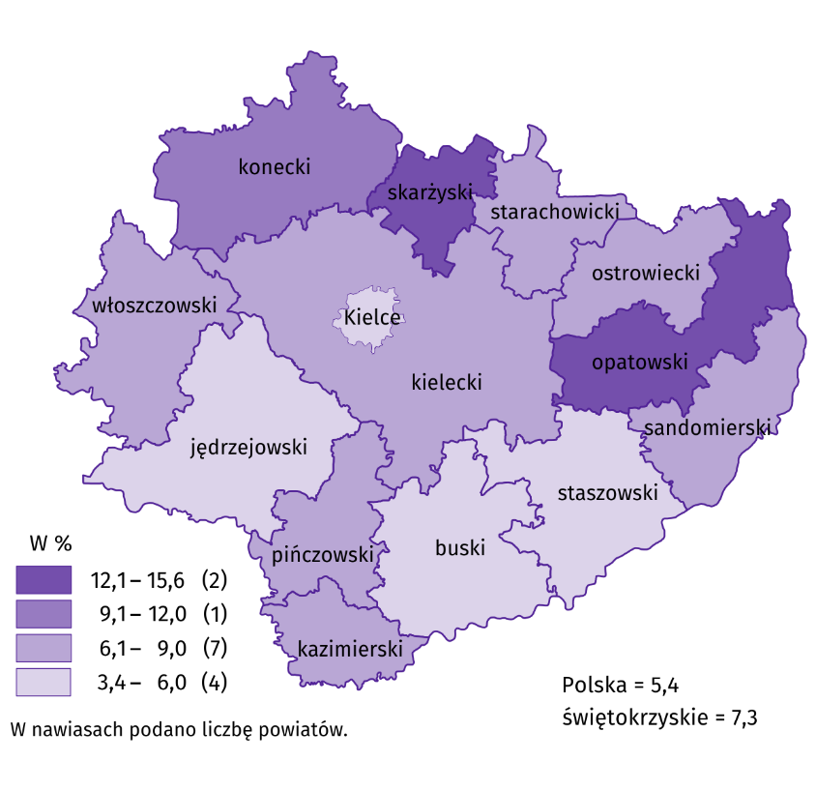
Do powiatów o najwyższej stopie bezrobocia należały: skarżyski (15,6%, wobec 16,7% przed rokiem), opatowski (13,1%, wobec 13,4%), konecki (9,7%, wobec 12,7%) i ostrowiecki (9,0%, wobec 11,6%), a o najniższej: buski (3,4%, wobec 4,4%), m. Kielce (5,2%, wobec 5,8%), staszowski (5,6%, wobec 7,3%) i jędrzejowski (5,8%, wobec 7,3%). W porównaniu z analogicznym okresem 2020 r. stopa bezrobocia zmniejszyła się we wszystkich powiatach województwa świętokrzyskiego, przy czym najbardziej w powiatach: koneckim (o 3,0 p.proc.), ostrowieckim (o 2,6 p.proc.) i kieleckim (o 2,0 p.proc.).
Mapa 1. Stopa bezrobocia rejestrowanego w grudniu 2021 r.
Stan w końcu miesiąca
W grudniu 2021 r. w urzędach pracy zarejestrowano 4,5 tys. osób bezrobotnych, tj. więcej o 3,0% niż przed miesiącem i o 0,5% niż przed rokiem. Stopa napływu bezrobotnych do urzędów pracy (tj. stosunek nowo zarejestrowanych do liczby aktywnych zawodowo) wyniosła 0,9% wobec 0,8% przed rokiem. Udział osób rejestrujących się po raz kolejny zwiększył się na przestrzeni roku o 0,7 p.proc. (do 88,4%). Wzrosły także udziały: osób poprzednio pracujących (o 1,9 p.proc. do 87,1%), osób zamieszkałych na wsi (o 1,3 p.proc. do 56,7%), osób bez kwalifikacji zawodowych (o 0,9 p.proc. do 26,0%) oraz osób zwolnionych z przyczyn dotyczących zakładu pracy (o 0,7 p.proc. do 4,6%). Zmniejszyły się natomiast odsetki osób bez doświadczenia zawodowego (o 2,1 p.proc. do 21,8%) oraz absolwentów (o 1,6 p.proc. do 6,9%).
Na przestrzeni 2021 r. w urzędach pracy zarejestrowało się 51,2 tys. osób wobec 54,4 tys. rok wcześniej. Z liczby tej 41,8 tys. osób, tj. 81,6% zarejestrowało się po raz kolejny (tj. o 0,5 p.proc. mniej niż w okresie dwunastu miesięcy 2020 r.). Zamieszkali na wsi stanowili 54,6% ogółu nowo rejestrujących się (tj. o 0,9 p.proc. więcej niż w analogicznym okresie 2020 r.).
Z ewidencji bezrobotnych w grudniu 2021 r. wyrejestrowano 4,3 tys. osób, tj. o 5,1% mniej niż przed miesiącem i o 19,4% więcej niż rok wcześniej. Stopa odpływu bezrobotnych z urzędów pracy (tj. stosunek liczby bezrobotnych wyrejestrowanych w danym miesiącu do liczby bezrobotnych na koniec ubiegłego miesiąca) wyniosła 11,4%, wobec 8,2% przed rokiem. Z tytułu podjęcia pracy (głównej przyczyny wyrejestrowania) z rejestru bezrobotnych wyłączono, podobnie jak przed rokiem 2,7 tys. osób. Udział tej kategorii osób w ogólnej liczbie wyrejestrowanych zmniejszył się o 12,5 p.proc. w ujęciu rocznym (do 62,3%). Zmniejszyły się również udziały osób wykreślonych z ewidencji urzędów pracy w wyniku: nabycia praw emerytalnych lub rentowych (o 0,1 p.proc. do 0,4%) oraz nabycia praw do świadczenia przedemerytalnego (o 0,2 p.proc. do 0,5%). Zwiększyły się natomiast odsetki osób, które utraciły status bezrobotnego w efekcie: niepotwierdzenia gotowości do podjęcia pracy (o 7,6 p.proc. do 12,5%), odmowy bez uzasadnionej przyczyny propozycji pracy lub innej formy pomocy (o 3,2 p.proc. do 5,6%), dobrowolnej rezygnacji (o 1,7 p.proc. do 5,0%), rozpoczęcia stażu (o 1,0 p.proc. do 2,9%), osiągnięcia wieku emerytalnego (o 0,2 p.proc. do 1,8%), podjęcia szkolenia u pracodawców (o 0,1 p.proc. do 1,0%).
Na przestrzeni 2021 r. z ewidencji urzędów pracy wyrejestrowano 58,0 tys. osób wobec 51,5 tys. rok wcześniej. Główną przyczyną pozostało podejmowanie pracy, odsetek tych osób zmniejszył się w stosunku do analogicznego okresu 2020 r. - z 58,7% do 56,8%, przy czym udział osób podejmujących pracę niesubsydiowaną zmniejszył się z 47,8% do 44,6%. Jednocześnie odnotowano wzrost udziału osób, które utraciły status bezrobotnego w wyniku niepotwierdzenia gotowości do podjęcia pracy – z 9,4% do 10,2%.
W końcu grudnia 2021 r. bez prawa do zasiłku pozostawało 32,4 tys. bezrobotnych, a ich udział w liczbie bezrobotnych wyniósł 85,2%, tj. o 0,5 p.proc. więcej niż przed rokiem.
Bezrobotni będący w szczególnej sytuacji na rynku pracy stanowili 85,5% ogółu bezrobotnych, tj. o 1,3 p.proc. więcej niż przed rokiem. Liczebność omawianej subpopulacji zmniejszyła się natomiast o 13,9%. Nadal największy odsetek stanowiły osoby długotrwale bezrobotne (57,4%). Udział osób bezrobotnych w wieku do 30 lat wyniósł 24,9%, w tym osób w wieku do 25 roku życia 12,1%. Z kolei odsetek bezrobotnych powyżej 50 roku życia ukształtował się na poziomie 26,1%. Udział posiadających co najmniej jedno dziecko do 6 roku życia wyniósł 16,9%, a poszukujących pracy niepełnosprawnych 7,5%. W ujęciu rocznym, liczebność osób bezrobotnych w wieku do 30 lat zmniejszyła się o 23,6%, w tym osób do 25 roku życia ubyło 24,1%, a osób w wieku 50 lat i więcej odnotowano mniej o 10,9%. Osób długotrwale bezrobotnych odnotowano mniej o 9,6%. Zmniejszyła się również liczebność subpopulacji osób, które korzystały ze świadczeń pomocy społecznej (o 28,1%), osób posiadających co najmniej jedno dziecko niepełnosprawne do 18 roku życia (o 22,5%) oraz osób posiadających co najmniej jedno dziecko do 6 roku życia (o 14,8%). Przybyło natomiast osób niepełnosprawnych (o 10,9%).
Tablica 3. Kategorie osób bezrobotnych będących w szczególnej sytuacji na rynku pracy
WYSZCZEGÓLNIENIE | 2020 | 2021
WYSZCZEGÓLNIENIE | 12 | 11 | 12
WYSZCZEGÓLNIENIE | w % ogółem
Do 30 roku życia | 27,6 | 25,3 | 24,9
w tym do 25 roku życia | 13,5 | 12,3 | 12,1
Powyżej 50 roku życia | 24,9 | 26,0 | 26,1
Długotrwaleª | 53,8 | 57,8 | 57,4
Korzystające ze świadczeń pomocy społecznej | 0,7 | 0,5 | 0,6
Posiadający co najmniej jedno dziecko do 6 roku życia | 16,9 | 17,2 | 16,9
Posiadający co najmniej jedno dziecko niepełnosprawne do 18 roku życia | 0,1 | 0,1 | 0,1
Niepełnosprawni | 5,7 | 7,4 | 7,5
a Do długotrwale bezrobotnych zalicza się osoby pozostające w rejestrze powiatowego urzędu pracy łącznie przez okres ponad 12 miesięcy w okresie ostatnich 2 lat, z wyłączeniem okresów odbywania stażu i przygotowania zawodowego w miejscu pracy.
Z danych urzędów pracy wynika, że według stanu w końcu miesiąca sprawozdawczego, 16 zakładów pracy zapowiedziało zwolnienia grupowe, podczas gdy przed rokiem 1 zakład dokonał zgłoszenia.
W grudniu 2021 r. do urzędów pracy zgłoszono 1,4 tys. ofert zatrudnienia, tj. o 0,2 tys. mniej niż przed miesiącem i o 0,4 tys. więcej niż przed rokiem. W końcu miesiąca na 1 ofertę pracy przypadało 25 bezrobotnych (przed miesiącem 18, przed rokiem 57).
Na przestrzeni dwunastu miesięcy 2021 r. urzędy pracy skierowały na szkolenia o 30,3% więcej osób niż rok wcześniej (1,2 tys. wobec 0,9 tys.). Zwiększyła się również liczba osób, które rozpoczęły staż – o 20,8% (z 4,9 tys. do 5,9 tys.).

Wykres 3. Bezrobotni na 1 ofertę pracy
WYNAGRODZENIA
W grudniu 2021 r. skala wzrostu przeciętnego miesięcznego wynagrodzenia brutto w sektorze przedsiębiorstw była wyższa niż w rok wcześniej. W porównaniu do listopada 2021 r. przeciętne miesięczne wynagrodzenie także wzrosło (o 4,5%).
Przeciętne miesięczne wynagrodzenie brutto w sektorze przedsiębiorstw w województwie świętokrzyskim w grudniu 2021 r. wyniosło 5306,82 zł i było o 10,0% wyższe w porównaniu z analogicznym okresem 2020 r., kiedy obserwowano wzrost wynagrodzeń o 5,8%. W kraju przeciętne miesięczne wynagrodzenie brutto ukształtowało się na poziomie 6644,39 zł i było o 11,2% wyższe niż rok wcześniej (wobec wzrostu o 6,6% w grudniu 2020 r.).

Wykres 4. Dynamika przeciętnego miesięcznego wynagrodzenia brutto w sektorze przedsiębiorstw
(przeciętna miesięczna 2015=100)
W porównaniu do grudnia 2020 r. we wszystkich analizowanych sekcjach sektora przedsiębiorstw, związanych zarówno ze sferą produkcyjną, jak i usługową, przeciętne miesięczne wynagrodzenia kształtowały się powyżej poziomu sprzed roku. Największy wzrost płac dotyczył sekcji działalność profesjonalna, naukowa i techniczna (o 32,1%), w której przed rokiem obserwowano spadek wynagrodzeń. W pozostałych sekcjach wzrosty kształtowały się w granicach od 1,8% w budownictwie, do 17,2% w administrowaniu i działalności wspierającej.
Tablica 4. Przeciętne miesięczne wynagrodzenia brutto w sektorze przedsiębiorstw
WYSZCZEGÓLNIENIE | 12 2021 |  | 01-12 2021
WYSZCZEGÓLNIENIE | w zł | 12 2020 = 100 | w zł | 01-12 2020 = 100
OGÓŁEM | 5306,82 | 110,0 | 4855,22 | 107,6
w tym:
Przemysł | 5566,34 | 108,8 | 5209,23 | 107,7
w tym:
przetwórstwo przemysłowe | 5464,41 | 108,5 | 5152,33 | 107,9
dostawa wody; gospodarowanie ściekami i odpadami; rekultywacja∆ | 5669,11 | 110,6 | 5039,76 | 107,7
Budownictwo | 4986,14 | 101,8 | 4657,54 | 105,1
Handel; naprawa pojazdów samochodowych∆ | 4983,30 | 116,6 | 4408,97 | 108,1
Transport i gospodarka magazynowa | 4192,44 | 108,8 | 3844,92 | 105,2
Zakwaterowanie i gastronomia∆ | 3722,14 | 109,6 | 3687,47 | 110,3
Informacja i komunikacja | 5034,10 | 109,0 | 5020,95 | 107,6
Obsługa rynku nieruchomości∆ | 6803,33 | 106,5 | 5939,55 | 101,1
Działalność profesjonalna, naukowa i technicznaª | 5383,95 | 132,1 | 4876,04 | 121,1
Administrowanie i działalność wspierająca∆ | 3892,07 | 117,2 | 3494,76 | 109,4
a Nie obejmuje działów: Badania naukowe i prace rozwojowe oraz Działalność weterynaryjna.
W 2021 r. zwiększył się dystans przeciętnego miesięcznego wynagrodzenia uzyskanego w województwie do wielkości krajowej. W 2021 r. przeciętne miesięczne wynagrodzenie w województwie świętokrzyskim było niższe o 17,6% niż w kraju, podczas gdy w 2020 r. o 16,6%.
W okresie narastającym 2021 r. przeciętne miesięczne wynagrodzenie brutto w sektorze przedsiębiorstw, znacznie przekraczające średnie w województwie wypłacono pracującym w obsłudze rynku nieruchomości (o 22,3%). Z kolei najniższe wynagrodzenie, znacznie poniżej średniego otrzymali pracujący w administrowaniu i działalności wspierającej (o 28,0%), zakwaterowaniu i gastronomii (o 24,1%) oraz transporcie i gospodarce magazynowej (o 20,8%).

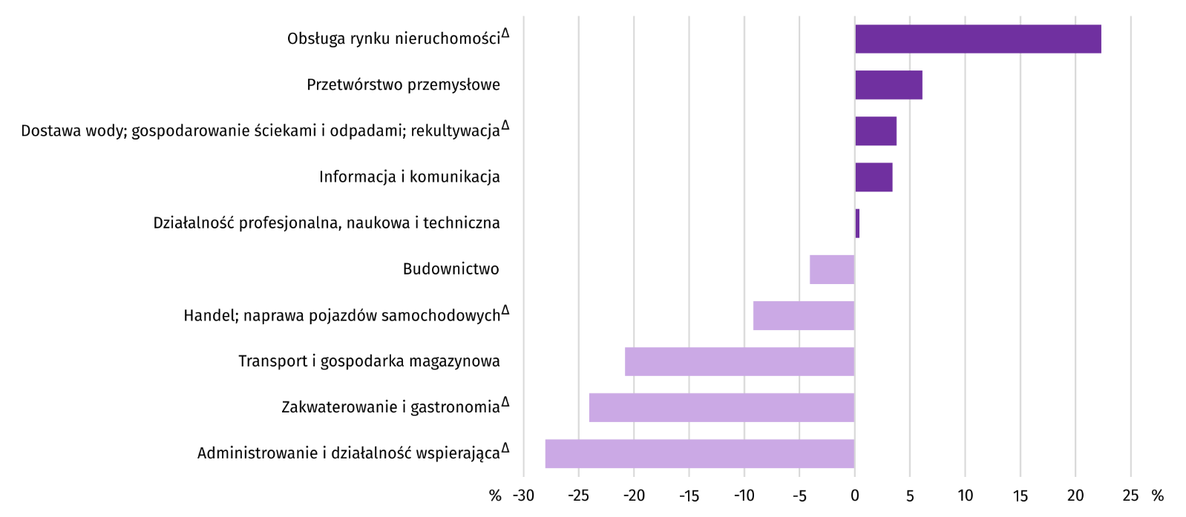
Wykres 5. Odchylenia względne przeciętnych miesięcznych wynagrodzeń brutto w sekcjach od przeciętnego wynagrodzenia w sektorze przedsiębiorstw w okresie styczeń-grudzień 2021 r.

Na przestrzeni 2021 r. przeciętne miesięczne wynagrodzenie brutto w sektorze przedsiębiorstw ukształtowało się na poziomie 4855,22 zł i było o 7,6% wyższe niż w analogicznym okresie 2020 r., kiedy wzrost wyniósł 4,0%. W kraju przeciętne miesięczne wynagrodzenie brutto w okresie dwunastu miesięcy 2021 r. wyniosło 5889,84 zł i przekroczyło poziom ubiegłoroczny o 8,8% (rok wcześniej wzrost wyniósł 4,7%). W okresie narastającym 2021 r. wzrost wynagrodzeń w województwie świętokrzyskim zanotowano we wszystkich analizowanych sekcjach, przy czym w relacji do analogicznego okresu 2020 r. najwięcej zyskali pracujący w działalności profesjonalnej, naukowej i technicznej (o 21,1%).
ROLNICTWO
Na rynku rolnym w grudniu 2021 r. przeciętne ceny wszystkich produktów roślinnych i zwierzęcych były wyższe zarówno w ujęciu miesięcznym, jak i rocznym. Poprawiła się opłacalność tuczu trzody chlewnej.
Średnia temperatura powietrza na obszarze województwa świętokrzyskiego w grudniu 2021 r. wynosiła -1,5°C i była o 0,7°C niższa od przeciętnej z lat 1991–2020, przy czym maksymalna temperatura osiągnęła 10,2°C (w Sandomierzu i w Kielcach), a minimalna wyniosła -17,5°C (w Kielcach). Średnia suma opadów atmosferycznych (27,2 mm) stanowiła 90% normy z wielolecia (od 81% w Kielcach do 99% w Sandomierzu). Liczba dni z opadami, w zależności od regionu, wyniosła od 13 do 15.

Tablica 5. Skup zbóżª
WYSZCZEGÓLNIENIE | 07-12 2021 |  | 12 2021
WYSZCZEGÓLNIENIE | w tys. ton | analogiczny okres roku poprzedniego = 100 | w tys. ton | 12 2020 = 100 | 11 2021 = 100
Ziarno zbóż podstawowych^{b} | 39,4 | 100,8 | 6,6 | 87,2 | 135,3
w tym:
pszenica | 26,6 | 91,4 | 5,2 | 82,0 | 143,1
żyto | 0,9 | 106,2 | 0,2 | 209,4 | 5,8-krotnie
a Bez skupu realizowanego przez osoby fizyczne. b Obejmuje: pszenicę, żyto, jęczmień, owies, pszenżyto; łącznie z mieszankami zbożowymi, bez ziarna siewnego.
Dostawy zbóż podstawowych (z mieszankami zbożowymi, bez ziarna siewnego) do skupu zrealizowane w okresie lipiec- grudzień 2021 r. były o 0,8% większe niż w analogicznym okresie ubiegłego roku. W grudniu 2021 r. skup zbóż był o 12,8% mniejszy niż przed rokiem oraz o 35,3% większy w porównaniu z listopadem 2021 r.
Tablica 6. Skup podstawowych produktów zwierzęcychª
WYSZCZEGÓLNIENIE | 01-12 2021 |  | 12 2021
WYSZCZEGÓLNIENIE | w tys. ton | 01-12 2020 = 100 | w tys. ton | 12 2020 = 100 | 11 2021 = 100
Żywiec rzeźny^{b} | 91,8 | 85,9 | 5,2 | 77,2 | 81,0
w tym:
bydło (bez cieląt) | 22,4 | 102,2 | 1,0 | 126,3 | 132,0
trzoda chlewna | 34,9 | 70,4 | 2,1 | 62,6 | 70,3
drób | 34,3 | 98,0 | 2,1 | 80,9 | 78,3
Mleko^{c} | 174,0 | 98,4 | 14,2 | 100,6 | 107,6
a W okresie lipiec-grudzień bez skupu realizowanego przez osoby fizyczne. b Obejmuje bydło, cielęta, trzodę chlewną, owce, konie i drób; w wadze żywej. c W milionach litrów.
W ciągu 2021 r. producenci z województwa świętokrzyskiego dostarczyli do skupu 91,8 tys. t żywca rzeźnego (w wadze żywej), tj. o 14,1% mniej niż w 2020 r. Spadek skupu dotyczył prawie wszystkich podstawowych gatunków żywca z wyjątkiem żywca wołowego (wzrost o 2,2%). W grudniu 2021 r. podaż żywca rzeźnego ogółem (5,2 tys. t) była niższa w ujęciu rocznym o 22,8%, a w miesięcznym o 19,0%.
Dostawy mleka do skupu w 2021 r. (174,0 mln l) były o 1,6% mniejsze niż w 2020 r. W grudniu 2021 r. skup mleka ukształtował się na poziomie wyższym od notowanego przed rokiem (o 0,6%) i niż przed miesiącem (o 7,6%).
Tablica 7. Przeciętne ceny podstawowych produktów rolnych
WYSZCZEGÓLNIENIE | Ceny w skupie |  |  |  |  | Ceny na targowiskachª
WYSZCZEGÓLNIENIE | 12 2021 |  |  | 01-12 2021 |  | 12 2021
WYSZCZEGÓLNIENIE | zł | 12  2020 =  = 100 | 11  2021 =  = 100 | zł | 01-12  2020 =  = 100 | zł | 12  2020 =  = 100 | 11  2021 =  = 100
Ziarno zbóż^{b} za 1 dt:
pszenica | 132,75 | 159,9 | 111,8 | 97,56 | 131,8 | 116,40 | . | 107,1
żyto | 101,89 | 198,0 | 120,0 | 73,34 | 141,5 | 85,42 | . | 103,3
Ziemniaki^{c} za 1 dt | 49,26 | 102,5 | 103,2 | 52,99 | 91,7 | 109,59 | . | 103,4
Żywiec rzeźny za 1 kg wagi żywej:
w tym:
bydło (bez cieląt) | 8,80 | 134,5 | 110,7 | 7,46 | 116,9 | . | . | .
trzoda chlewna | 4,69 | 120,7 | 109,8 | 4,81 | 93,6 | . | . | .
drób | 4,59 | 148,3 | 109,8 | 4,18 | 124,4 | . | . | .
Mleko za 1 hl | 185,94 | 131,6 | 110,8 | 150,89 | 116,3 | . | . | .
a Badanie cen targowiskowych zawieszone od kwietnia do czerwca 2020 r. oraz od listopada 2020 r. do czerwca 2021 r. ze względu na decyzję o zamknięciu targowisk z powodu zagrożenia chorobą COVID-19. b W skupie bez ziarna siewnego. c Na targowiskach – jadalne późne.
W 2021 r. przeciętne ceny skupu pszenicy i żyta były wyższe niż notowane w 2020 r. W grudniu 2021 r. ceny skupu pszenicy i żyta były wyższe zarówno w ujęciu rocznym, jak i miesięcznym. Na targowiskach za pszenicę i żyto płacono więcej niż w listopadzie 2021 r.
Wykres 6. Przeciętne ceny skupu zbóżª i targowiskowe ceny ziemniaków
b
a W okresie styczeń-maj 2019 r. cena żyta bez konsumpcyjnego. b Brak danych dla okresów kwiecień-czerwiec 2020 r. i listopad 2020 r.-czerwiec 2021 r. z uwagi na obowiązującą decyzję o zamknięciu targowisk spowodowaną stanem zagrożenia COVID-19.

W grudniu 2021 r. za ziemniaki w skupie płacono średnio 49,26 zł/dt, tj. więcej o 3,2% niż przed miesiącem i o 2,5% niż przed rokiem. Na targowiskach przeciętna cena 1 dt ziemniaków wyniosła 109,59 zł i była o 3,4% wyższa w ujęciu miesięcznym.
Wykres 7. Przeciętne ceny skupu żywca i mleka
W 2021 r. przeciętna cena skupu żywca wieprzowego była o 6,4% niższa niż przed rokiem. W grudniu 2021 r. cena tego surowca zwiększyła się w skali miesiąca o 9,8% (do 4,69 zł/kg), a w skali roku wzrosła o 20,7%.
Relacja cen skupu trzody do cen żyta na targowiskach w grudniu 2021 r. wyniosła 5,5 (wobec 5,2 przed miesiącem).
Wykres 8. Relacja przeciętnych cen skupu żywca wieprzowego do przeciętnych cen żyta na targowiskach
Przeciętna cena skupu żywca drobiowego w 2021 r. była o 24,4% wyższa niż w 2020 r. W grudniu 2021 r. za 1 kg tego surowca w skupie płacono dostawcom średnio 4,59 zł, tj. więcej o 9,8% niż w listopadzie 2021 r. i o 48,3% niż w grudniu 2020 r.
W 2021 r. przeciętna cena żywca wołowego w skupie była o 16,9% wyższa niż przed rokiem. W grudniu 2021 r. za żywiec wołowy płacono o 10,7% więcej niż przed miesiącem i o 34,5% więcej niż przed rokiem.
Ceny skupu mleka w 2021 r. były wyższe niż w 2020 r. (średnio o 16,3%). W grudniu 2021 r. za 100 litrów tego surowca płacono 185,94 zł, czyli o 10,8% więcej w ujęciu miesięcznym i o 31,6% więcej w ujęciu rocznym.
PRZEMYSŁ I BUDOWNICTWO
Produkcja sprzedana przemysłu w grudniu 2021 r. osiągnęła wartość (w cenach bieżących) 3679,9 mln zł i była (w cenach stałych) większa o 38,9% niż przed rokiem oraz o 1,0% mniejsza niż przed miesiącem.
Produkcja sprzedana w przetwórstwie przemysłowym, stanowiąca 83,8% produkcji przemysłowej, w porównaniu z grudniem 2020 r. zwiększyła się o 37,0%. Znacznie mniejszy wzrost wystąpił w dostawie wody; gospodarowaniu ściekami i odpadami; rekultywacji (o 2,8%).
Wyższy niż w analogicznym miesiącu 2020 r. poziom produkcji sprzedanej wystąpił w 22 działach przemysłu (spośród 28 występujących w województwie), niższy – w 6. Wśród działów przemysłu o znaczącym udziale w sprzedaży, zdecydowanie największy wzrost notowano w produkcji pojazdów samochodowych, przyczep i naczep (o 154,2), w którym przed rokiem notowano głęboki spadek. Znacznemu zdynamizowaniu uległa produkcja wyrobów z metali, która zwiększyła się o 83,7%. Kolejny miesiąc z rzędu szybko rosła produkcja wyrobów z drewna, korka, słomy i wikliny (o 69,8%) oraz produkcja wyrobów z gumy i tworzyw sztucznych (o 15,3%). Na wysokim poziomie utrzymał się także wzrost w produkcji wyrobów z pozostałych mineralnych surowców niemetalicznych (o 13,4%) oraz produkcji artykułów spożywczych (o 6,0%). Drugi miesiąc z rzędu malała produkcja maszyn i urządzeń (spadek o 3,4%).
Tablica 8. Dynamika (w cenach stałych) i struktura (w cenach bieżących) produkcji sprzedanej przemysłu
WYSZCZEGÓLNIENIE | 12 2021 | 01-12 2021
WYSZCZEGÓLNIENIE | analogiczny okres roku  poprzedniego = 100 |  | w odsetkach
OGÓŁEM | 138,9 | 112,2 | 100,0
w tym:
Przetwórstwo przemysłowe | 137,0 | 109,9 | 84,5
w tym produkcja:
artykułów spożywczych | 106,0 | 93,4 | 9,4
wyrobów z drewna, korka, słomy i wikliny^{Δ} | 169,8 | 150,7 | 4,5
wyrobów z gumy i tworzyw sztucznych | 115,3 | 113,8 | 3,4
wyrobów z pozostałych mineralnych surowców niemetalicznych | 113,4 | 103,5 | 23,7
wyrobów z metali^{Δ} | 183,7 | 124,9 | 9,4
maszyn i urządzeń^{Δ} | 96,6 | 115,9 | 4,0
pojazdów samochodowych, przyczep i naczep^{Δ} | 254,2 | 108,4 | 9,9
Dostawa wody; gospodarowanie ściekami i odpadami; rekultywacja^{Δ} | 102,8 | 121,3 | 3,1
W porównaniu z listopadem 2021 r. produkcja sprzedana w przetwórstwie przemysłowym zmalała o 2,3%, a w dostawie wody; gospodarowaniu ściekami i odpadami; rekultywacji – o 7,7%.
Wydajność pracy w przemyśle, mierzona produkcją sprzedaną na 1 zatrudnionego, w grudniu 2021 r. wyniosła (w cenach bieżących) 53,9 tys. zł i była (w cenach stałych) o 38,7% wyższa niż przed rokiem, przy większym o 0,1% przeciętnym zatrudnieniu i wzroście przeciętnych miesięcznych wynagrodzeń brutto o 8,8%.
Wykres 9. Dynamika produkcji sprzedanej przemysłu (przeciętna miesięczna 2015=100)
W okresie styczeń-grudzień 2021 r. produkcja sprzedana przemysłu wyniosła (w cenach bieżących) 36825,5 mln zł i była (w cenach stałych) o 12,2% większa niż przed rokiem. Spośród działów o znaczącym udziale w sprzedaży największy wzrost odnotowano w produkcji wyrobów z drewna, korka, słomy i wikliny. Był on wyższy niż po 9 miesiącach 2021 r. i wyniósł 50,7%. W kolejnych miesiącach czwartego kwartału 2021 r. systematycznie rosła również produkcja wyrobów z gumy i tworzyw sztucznych oraz produkcja wyrobów z metali. W konsekwencji na przestrzeni roku ich wzrost wyniósł odpowiednio 13,8% i 24,9%. Pomimo spadku w ostatnich dwóch miesiącach roku, wysoki wzrost odnotowano również w produkcji maszyn i urządzeń. W okresie styczeń-grudzień 2021 r. była ona o 15,9% większa niż przed rokiem. W efekcie wysokiego wzrostu w listopadzie i grudniu, przekroczony został poziom z roku poprzedniego w produkcji pojazdów samochodowych, przyczep i naczep (o 8,4%). Wzrost wystąpił również w produkcji wyrobów z pozostałych mineralnych surowców niemetalicznych (o 3,5%). Ubiegłorocznego poziomu nie osiągnięto natomiast w produkcji artykułów spożywczych. W okresie styczeń-grudzień 2021 r. była o 6,6% mniejsza niż rok wcześniej.
Produkcja sprzedana budownictwa (w cenach bieżących) w grudniu 2021 r. wyniosła 667,4 mln zł i była o 59,7% większa niż przed rokiem. Wydajność pracy w budownictwie, mierzona produkcją sprzedaną na 1 zatrudnionego, wyniosła (w cenach bieżących) 68,9 tys. zł i była większa niż przed rokiem o 68,9%. Przeciętne zatrudnienie w budownictwie było w grudniu 2021 r. o 5,5% mniejsze niż przed rokiem, przy wzroście przeciętnego miesięcznego wynagrodzenia brutto o 1,8%.
Produkcja budowlano-montażowa (w cenach bieżących) w grudniu 2021 r. ukształtowała się na poziomie 350,2 mln zł i stanowiła 52,5% ogółu produkcji sprzedanej budownictwa. W stosunku do listopada 2021 r. produkcja budowlano-montażowa zwiększyła się o 34,9%, a w odniesieniu do grudnia 2020 r. – o 80,2%. Wysoki wzrost produkcji budowlano-montażowej w skali roku wystąpił we wszystkich działach budownictwa. Największy był w podmiotach zajmujących się głównie budową obiektów inżynierii lądowej i wodnej, w których produkcja budowlano-montażowa zwiększyła się o 99,0%. W jednostkach specjalizujących się w budowie budynków odnotowano wzrost o 79,2%, a w podmiotach prowadzących działalność przede wszystkim w zakresie robót budowlanych specjalistycznych – o 51,0%.
Tablica 9. Dynamika i struktura produkcji budowlano-montażowej (w cenach bieżących)
WYSZCZEGÓLNIENIE | 12 2021 | 01-12 2021
WYSZCZEGÓLNIENIE | analogiczny okres roku  poprzedniego = 100 |  | w odsetkach
OGÓŁEM | 180,2 | 96,6 | 100,0
Budowa budynków^{Δ} | 179,2 | 119,7 | 33,9
Budowa obiektów inżynierii lądowej i wodnej^{Δ} | 199,0 | 94,1 | 37,9
Roboty budowlane specjalistyczne | 151,0 | 80,9 | 28,2
W porównaniu z listopadem 2021 r. produkcja budowlano-montażowa w podmiotach, których podstawowy rodzaj działalności stanowiła budowa budynków, zwiększyła się o 48,7%. Wzrost odnotowano również w firmach zajmujących się głównie budową obiektów inżynierii lądowej i wodnej (o 39,0%) i w przedsiębiorstwach specjalizujących się w robotach budowlanych specjalistycznych (o 13,3%).
W okresie styczeń-grudzień 2021 r. odnotowano spadek produkcji budowlano-montażowej. Produkcja ukształtowała się na poziomie 2044,7 mln zł, tj. 3,4% niższym od notowanego przed rokiem. Do spadku przyczyniły się firmy wykonujące przede wszystkim roboty budowlane specjalistyczne, w których produkcja budowlano-montażowa zmniejszyła się o 19,1% oraz podmioty specjalizujące się w budowie obiektów inżynierii lądowej i wodnej (o 5,9%). W przedsiębiorstwach zajmujących się głównie budową budynków produkcja budowlano-montażowa wzrosła natomiast o 19,7%.
BUDOWNICTWO MIESZKANIOWE
W grudniu 2021 r. przekazano do użytkowania o 15,4% mniej mieszkań niż w analogicznym miesiącu ubiegłego roku. Zmniejszyła się również liczba mieszkań, których budowę rozpoczęto (o 29,0%). Zwiększyła się natomiast liczba mieszkań, na realizację których wydano pozwolenia lub dokonano zgłoszenia z projektem budowlanym (o 69,0%).
Według wstępnych danych, w grudniu 2021 r. przekazano do użytkowania 460 mieszkań, tj. o 84 mniej niż przed rokiem. W badanym miesiącu oddano do użytkowania 336 mieszkań indywidualnych (73,0% ogólnej liczby oddanych mieszkań, w grudniu 2020 r. – 48,9%) oraz 124 mieszkania przeznaczone na sprzedaż lub wynajem (27,0% ogólnej liczby oddanych mieszkań, w grudniu 2020 r. – 51,1%). Efekty budownictwa mieszkaniowego uzyskane w województwie świętokrzyskim w grudniu 2021 r. stanowiły 1,7% efektów krajowych.
Tablica 10. Liczba mieszkań oddanych do użytkowania w 2021 r.
WYSZCZEGÓLNIENIE | Mieszkania oddane do użytkowania |  |  | Przeciętna powierzchnia użytkowa 1 mieszkania w m²
WYSZCZEGÓLNIENIE | w liczbach bezwzględnych | w odsetkach | 2020=100 | Przeciętna powierzchnia użytkowa 1 mieszkania w m²
OGÓŁEM | 4538 | 100,0 | 114,2 | 110,2
Indywidualne | 2961 | 65,3 | 131,4 | 137,3
Przeznaczone na sprzedaż lub wynajem | 1490 | 32,8 | 88,3 | 60,2
Społeczne czynszowe | 60 | 1,3 | . | 48,0
Komunalne | 27 | 0,6 | 84,4 | 28,5
W 2021 r. oddano do użytkowania 4538 mieszkań, tj. o 14,2% więcej niż w 2020 r. Wzrost liczby zrealizowanych mieszkań odnotowano w budownictwie indywidualnym, natomiast w budownictwie przeznaczonym na sprzedaż lub wynajem, liczba oddanych mieszkań była mniejsza niż przed rokiem. W badanym okresie nie przekazano żadnego mieszkania spółdzielczego i zakładowego.
Wykres 10. Dynamika mieszkań oddanych do użytkowania (analogiczny okres 2015=100)
Przeciętna powierzchnia mieszkania oddanego do użytkowania w 2021 r. wyniosła 110,2 m² i była o 9,1 m² większa niż mieszkania oddanego w 2020 r. W budownictwie indywidualnym odnotowano wzrost o 2,3 m². Natomiast w budownictwie przeznaczonym na sprzedaż lub wynajem – o 3,2 m².
Najwięcej mieszkań przekazano do użytkowania w Kielcach (1167) oraz powiecie kieleckim (1080). Najmniej mieszkań wybudowano w powiatach kazimierskim (67) oraz pińczowskim (90).
Wykres 11. Mieszkania oddane do użytkowania według powiatów
w 2021 r.

Mieszkania o największej powierzchni użytkowej powstały w powiatach kazimierskim (154,7 m²) oraz koneckim (147,2 m²), a o najmniejszej w Kielcach (67,1 m²).
W grudniu 2021 r. wydano pozwolenia lub dokonano zgłoszenia z projektem budowlanym na realizację 529 mieszkań – o 69,0% więcej niż w analogicznym miesiącu ubiegłego roku. Z ogólnej liczby mieszkań, na których realizację wydano pozwolenia lub dokonano zgłoszenia z projektem budowlanym, 53,3% stanowiły inwestycje indywidualne, 46,7% – mieszkania przeznaczone na sprzedaż lub wynajem.
Polska = 234718
świętokrzyskie = 4538
Polska = 33854
Świętokrzyskie = 579
W analizowanym miesiącu rozpoczęto budowę 179 mieszkań – o 29,0% mniej niż przed rokiem. Z ogólnej liczby rozpoczętych budów mieszkań 96,6% stanowiły inwestycje indywidualne, a mieszkania przeznaczone na sprzedaż lub wynajem 3,4%.

Tablica 11. Liczba mieszkań, na budowę których wydano pozwolenia lub dokonano zgłoszenia z projektem budowlanym oraz mieszkań, których budowę rozpoczęto w 2021 r.
WYSZCZEGÓLNIENIE | Mieszkania, na budowę których wydano pozwolenia lub dokonano zgłoszenia z projektem budowlanym |  |  | Mieszkania, których budowę rozpoczęto
WYSZCZEGÓLNIENIE | w liczbach bezwzględnych | w odsetkach | 2020 = 100 | w liczbach bezwzględnych | w odsetkach | 2020 = 100
OGÓŁEM | 6584 | 100,0 | 135,9 | 5942 | 100,0 | 146,9
Indywidualne | 3733 | 56,7 | 123,2 | 3265 | 54,9 | 114,7
Przeznaczone na sprzedaż lub wynajem | 2842 | 43,2 | 158,0 | 2677 | 45,1 | 223,6
Komunalne | 9 | 0,1 | 56,3 | - | . | .
W 2021 r., wśród mieszkań, na których realizację wydano pozwolenia lub dokonano zgłoszenia z projektem budowlanym, 56,7% stanowiły mieszkania budowane przez inwestorów indywidualnych. W przypadku mieszkań, których budowę rozpoczęto, inwestycje indywidualne stanowiły 54,9%.
RYNEK WEWNĘTRZNY
W grudniu 2021 r., w ujęciu rocznym, zanotowano wzrost (w cenach bieżących) zarówno sprzedaży detalicznej (o 11,2%), jak i hurtowej (o 32,0%).
Wśród grup podmiotów handlowych i niehandlowych o znaczącym udziale w sprzedaży detalicznej ogółem, największy wzrost sprzedaży, w odniesieniu do grudnia 2020 r., odnotowały podmioty z grupy pozostałe (o 31,3%). Większą niż przed rokiem sprzedaż zanotowały również jednostki zaklasyfikowane do grup: farmaceutyki, kosmetyki, sprzęt ortopedyczny (o 25,0%), żywność, napoje i wyroby tytoniowe (o 13,8%), meble rtv, agd (o 10,7%) oraz paliwa (o 9,9%). Spadek sprzedaży detalicznej wykazały natomiast podmioty prowadzące sprzedaż pojazdów samochodowych, motocykli, części (o 63,2 %). Spośród grup o niższym udziale w sprzedaży detalicznej ogółem, największy wzrost odnotowały podmioty handlujące tekstyliami, odzieżą i obuwiem (o 56,0%).
Tablica 12. Dynamika i struktura (w cenach bieżących) sprzedaży detalicznej
WYSZCZEGÓLNIENIE | 12 2021 | 01-12 2021
WYSZCZEGÓLNIENIE | analogiczny okres roku poprzedniego = 100 |  | w odsetkach
OGÓŁEMª | 111,2 | 109,2 | 100,0
w tym:
Pojazdy samochodowe, motocykle, części | 36,8 | 41,7 | 3,1
Paliwa stałe, ciekłe i gazowe | 109,9 | 101,3 | 7,6
Żywność, napoje i wyroby tytoniowe | 113,8 | 112,6 | 32,0
Pozostała sprzedaż detaliczna w niewyspecjalizowanych sklepach | 85,1 | 85,0 | 1,8
Farmaceutyki, kosmetyki, sprzęt ortopedyczny | 125,0 | 115,9 | 10,9
Tekstylia, odzież, obuwie | 156,0 | 160,4 | 1,5
Meble, rtv, agd | 110,7 | 104,2 | 11,6
Prasa, książki, pozostała sprzedaż w wyspecjalizowanych sklepach | 124,6 | 116,9 | 4,7
Pozostałe | 131,3 | 126,3 | 25,1
a Grupowania przedsiębiorstw dokonano na podstawie Polskiej Klasyfikacji Działalności – PKD 2007, zaliczając przedsiębiorstwo do określonej kategorii według przeważającego rodzaju działalności, zgodnie z aktualnym w omawianym okresie, stanem organizacyjnym. Odnotowane zmiany (wzrost/spadek) wartości sprzedaży detalicznej w poszczególnych grupach rodzajów działalności przedsiębiorstw mogą zatem również wynikać ze zmiany przeważającego rodzaju działalności przedsiębiorstwa oraz zmian organizacyjnych. Nie ma to wpływu na dynamikę sprzedaży detalicznej ogółem.
Wartość sprzedaży detalicznej zrealizowanej w grudniu 2021 r. przez jednostki handlowe i niehandlowe zwiększyła się w stosunku do listopada 2021 r. o 9,3%. Największy wzrost zanotowały przedsiębiorstwa handlujące meblami, sprzętem rtv i agd (o 26,0%). Zwiększyła się również sprzedaż detaliczna wśród jednostek zaklasyfikowanych do grup: prasa, książki pozostała sprzedaż w wyspecjalizowanych sklepach (o 18,2%), żywność, napoje i wyroby tytoniowe (o 13,0%), pojazdy samochodowe, motocykle, części (11,0%), farmaceutyki, kosmetyki, sprzęt ortopedyczny (o 10,0%) oraz pozostałe (o 2,3%). Spadek sprzedaży detalicznej zanotowały natomiast podmioty prowadzące sprzedaż paliw (o 11,8%).
W okresie styczeń-grudzień 2021 r. w porównaniu z analogicznym okresem 2020 r. sprzedaż detaliczna zwiększyła się o 9,2%.
Sprzedaż hurtowa (w cenach bieżących) w przedsiębiorstwach handlowych województwa świętokrzyskiego w grudniu 2021 r. była o 8,1% mniejsza od zanotowanej przed miesiącem i o 22,0% większa niż w grudniu 2020 r. Sprzedaż realizowana przez przedsiębiorstwa hurtowe ukształtowała się również na niższym poziomie w odniesieniu do poprzedniego miesiąca (o 8,9%) i wyższym w stosunku do grudnia 2020 r. (o 15,6%).
W okresie styczeń-grudzień 2021 r. w porównaniu z analogicznym okresem 2020 r. sprzedaż hurtowa zwiększyła się zarówno w przedsiębiorstwach handlowych, jak i w przedsiębiorstwach hurtowych (odpowiednio o 23,1% i 14,8%).
WPŁYW PANDEMII COVID-19 NA DZIAŁALNOŚĆ SEKTORA PRZEDSIĘBIORSTW
W grudniu 2021 r. w województwie świętokrzyskim 0,3% podmiotów gospodarczych, które złożyły meldunek DG1, wskazało pandemię COVID-19 jako czynnik wywołujący istotne zmiany w prowadzeniu działalności gospodarczej, a odsetek ten zwiększył się w porównaniu z poprzednim miesiącem (w listopadzie 2021 r. wyniósł 1,1%). W kraju udział podmiotów doświadczających skutków COVID-19 pozostał na poziomie z poprzedniego miesiąca i wyniósł 0,5%. Najwyższy odsetek jednostek, które raportowały zmiany spowodowane pandemią, odnotowano w województwach zachodniopomorskim (0,9%) oraz kujawsko-pomorskim, małopolskim, mazowieckim, podkarpackim, pomorskim i śląskim (po 0,6%), a najniższy w warmińsko-mazurskim (0,1%) i lubuskim (0,2%).
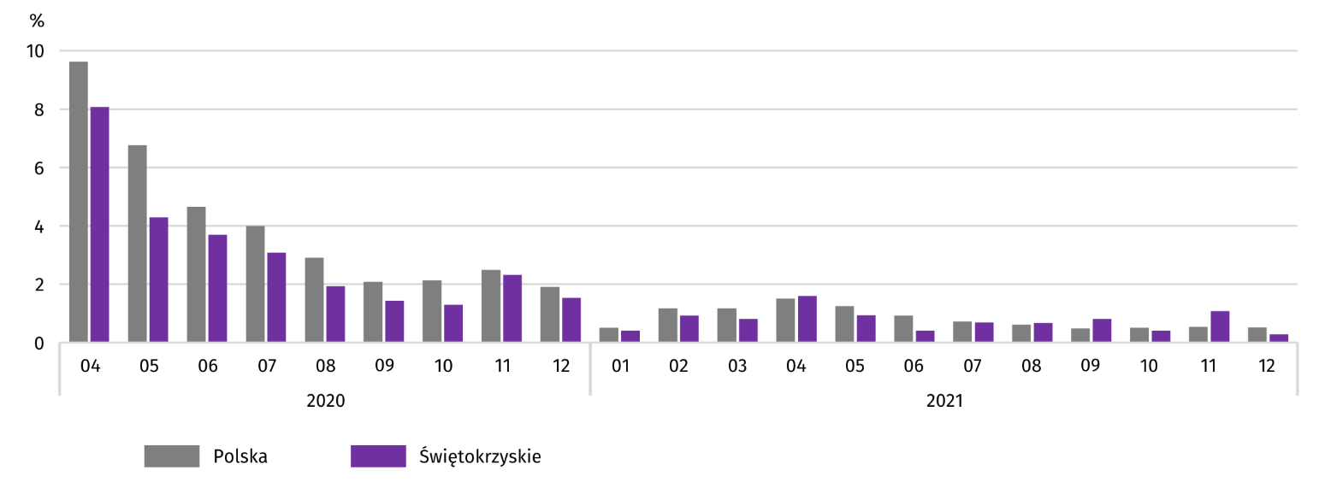
Wykres 12. Odsetek jednostek zgłaszających zmiany spowodowane COVID-19
W grudniu 2021 r. w województwie świętokrzyskim zmiany związane z pandemią COVID-19 najczęściej sygnalizowały firmy zajmujące się handlem i naprawami. W skali kraju pandemia była najczęstszą przyczyną zmian w zakwaterowaniu i gastronomii.
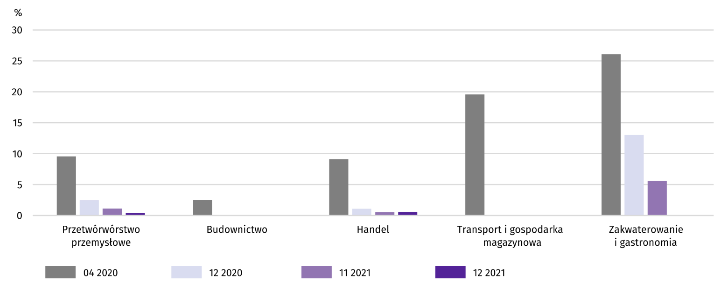
Wykres 13. Jednostki zgłaszające zmiany spowodowane COVID-19 według wybranych sekcji
w województwie świętokrzyskim

Najczęściej jako przyczynę zmian w działalności gospodarczej, związaną z COVID-19, wskazywano wzrost liczby zamówień oraz problemy z zaopatrzeniem od dostawców. W grudniu 2021 r. w województwie wskazało na nie po 0,1% podmiotów.
W województwie nie wskazano pandemii COVID-19 jako przyczyny zmian w zakresie wymiaru etatów pracowników. Nie wystąpiły przypadki zwolnień pracowników, zatorów płatniczych, wstrzymania produkcji, przejęcia lub wydzielenia przedsiębiorstwa (lub jego części), przebywania pracowników przedsiębiorstw na tzw. postoju czy uwzględnienia faktur korygujących. Wiele podmiotów wskazało jednak ogólnie na pandemię, jako przyczynę wywołującą zmiany w prowadzeniu działalności gospodarczej, bez zaznaczania szczegółowego powodu.
Wykres 14. Przyczyny* zmian w działalności gospodarczej spowodowanych COVID-19
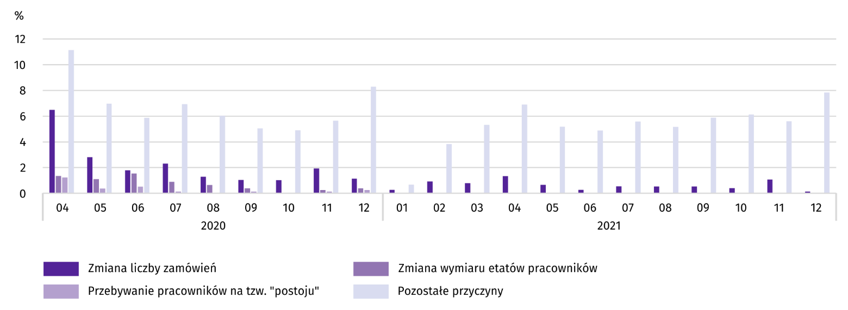
* Respondenci mogli wskazać wiele przyczyn jednocześnie.
PODMIOTY GOSPODARKI NARODOWEJ
Według stanu na koniec grudnia 2021 r. w rejestrze REGON wpisanych było 124033 podmioty gospodarki narodowej, to jest więcej o 3,3% niż w analogicznym okresie 2020 r. i o 0,04% niż w końcu listopada 2021 r.
Liczba zarejestrowanych osób fizycznych prowadzących działalność gospodarczą wyniosła 95119 i w porównaniu z analogicznym okresem 2020 r. wzrosła o 3,2%. Do rejestru REGON wpisanych było 15876 spółek, w tym 8038 spółek handlowych oraz 7768 spółek cywilnych. Liczba tych podmiotów wzrosła w skali roku odpowiednio o: 4,9%, 9,5% i 0,6%.
Według przewidywanej liczby pracujących przeważały podmioty o liczbie pracujących poniżej 10 osób (96,3% ogółu podmiotów zarejestrowanych w rejestrze REGON). Udział podmiotów z deklarowaną liczbą pracujących 10-49 osób wyniósł 3,0%, a podmioty deklarujące powyżej 49 pracujących stanowiły niespełna 1%. W skali roku wzrost liczby podmiotów wystąpił jedynie wśród deklarujących do 9 pracujących (o 3,5%).
W analizowanym okresie największy wzrost liczby zarejestrowanych podmiotów, w relacji do grudnia 2020 r., odnotowano w sekcjach: wytwarzanie i zaopatrywanie w energię elektryczną, gaz, parę wodną i gorącą wodę (o 32,7%), informacja i komunikacja (o 9,6%), administrowanie i działalność wspierająca (o 7,0%) oraz budownictwo (o 6,5%).
W grudniu 2021 r. do rejestru REGON wpisano 814 nowych podmiotów, tj. o 11,5% więcej niż w poprzednim miesiącu. Wśród nowo zarejestrowanych jednostek przeważały osoby fizyczne prowadzące działalność gospodarczą, których wpisano 665 (o 5,2% więcej niż w listopadzie 2021 r.). Liczba nowo zarejestrowanych spółek handlowych (96) była o 62,7% wyższa od notowanej w listopadzie 2021 r., w tym liczba spółek z ograniczoną odpowiedzialnością (90) - o 66,7% wyższa.
W grudniu 2021 r. wykreślono z rejestru REGON 718 podmiotów (o 57,8% więcej niż przed miesiącem), w tym 685 osób fizycznych prowadzących działalność gospodarczą (więcej o 68,3%).
Wykres 15. Podmioty gospodarki narodowej nowo zarejestrowane i wyrejestrowane według powiatów w grudniu 2021 r.
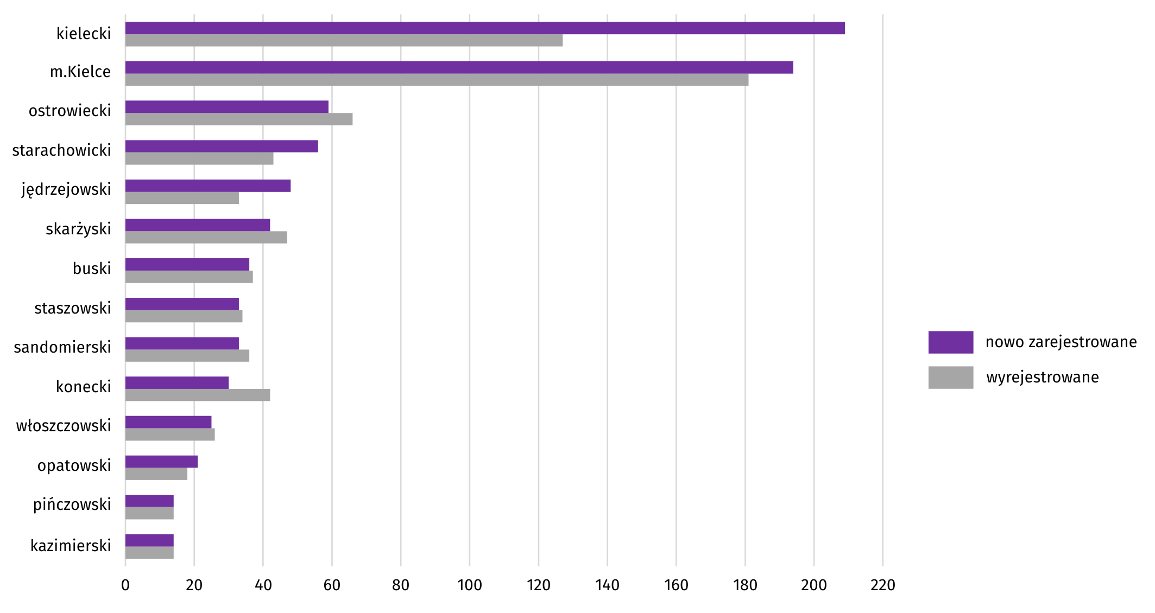
Według stanu na koniec grudnia 2021 r. w rejestrze REGON 13973 podmioty miały zawieszoną działalność (o 1,8% więcej niż przed miesiącem). Zdecydowaną większość stanowiły osoby fizyczne (96,2% ogółu podmiotów z zawieszoną działalnością, analogicznie jak w listopadzie 2021 r.).
Mapa 2. Podmioty gospodarki narodowej z zawieszoną działalnością w grudniu 2021 r.
Stan w końcu miesiąca
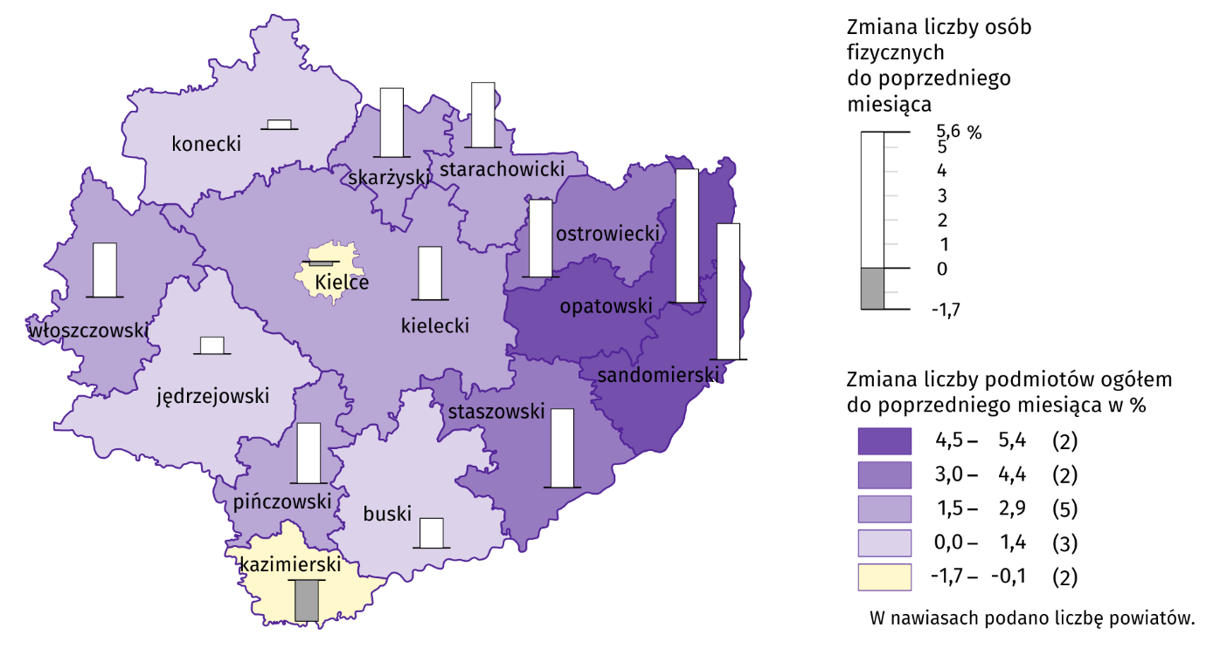

KONIUNKTURA GOSPODARCZA
We wszystkich badanych obszarach przedsiębiorcy w styczniu oceniają koniunkturę gorzej lub podobnie jak w grudniu. Największy spadek ocen w tym zakresie odnotowano w sekcji zakwaterowanie i gastronomia. Tam też zanotowano najniższą wartość wskaźnika ogólnego klimatu koniunktury. Jedynie w sekcji informacja i komunikacja wskaźnik jest dodatni.
Wykres 16. Wskaźniki ogólnego klimatu koniunktury według rodzaju działalności (sekcje i działy PKD 2007)
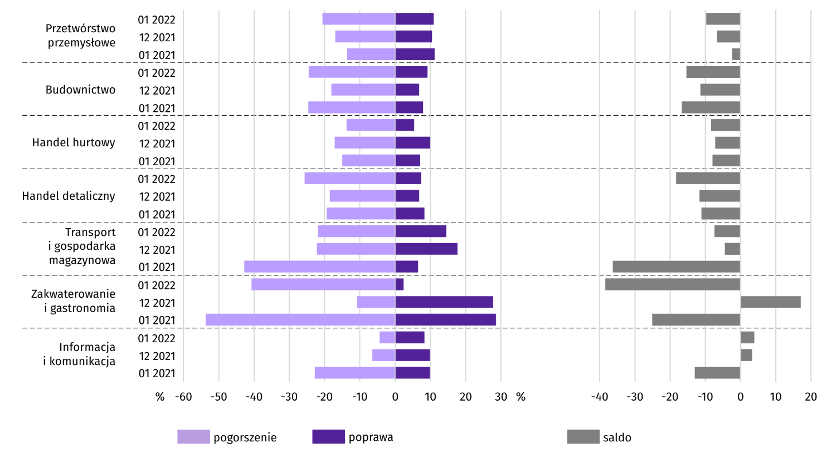
Wyniki badania dotyczące wpływu pandemii koronawirusa SARS-CoV-2 na koniunkturę gospodarczą
W styczniu 2022 r. przedsiębiorcy działający we wszystkich badanych rodzajach działalności najczęściej byli zdania, że pandemia koronawirusa w bieżącym miesiącu spowoduje nieznaczne negatywne konsekwencje dla prowadzonej przez ich firmę działalności. Najmniejszy wpływ pandemia miała na przedsiębiorstwa zajmujące się handlem hurtowym i przetwórstwem przemysłowym. Spośród firm specjalizujących się w działalności tego rodzaju, nieznaczne skutki zadeklarowało odpowiednio 83,5% i 73,0%, a kolejne 5,4% i 11,3% stwierdziło brak negatywnych skutków. Na najtrudniejszą sytuację wskazywano w usługach, w których 21,6% badanych uznało skutki pandemii za poważne, a 28,5% za zagrażające stabilności firmy.

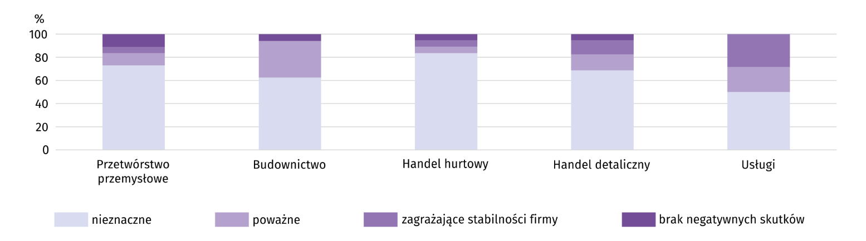
Pyt. 1. Negatywne skutki pandemii koronawirusa i jej konsekwencje dla prowadzonej przez Państwa firmę działalności gospodarczej będą w bieżącym miesiącu:

Wśród prezentowanych rodzajów działalności, w styczniu 2022 r. (podobnie jak przed miesiącem) praca zdalna i zbliżone formy pracy w najwyższym stopniu obejmą zatrudnionych w usługach (9,4%) i handlu hurtowym (6,3%). Z nieplanowanymi nieobecnościami pracowników, wynikającymi z urlopów, opieki nad dziećmi, członkami rodziny itp. najczęściej zmagać się będą przedstawiciele firm usługowych (8,9% badanych prowadzących taką działalność) i handlu detalicznego (8,3%). Najwyższy odsetek przedsiębiorstw spodziewających się braku pracowników z uwagi na kwarantannę lub inne ograniczenia wystąpił handlu detalicznym (6,9%).
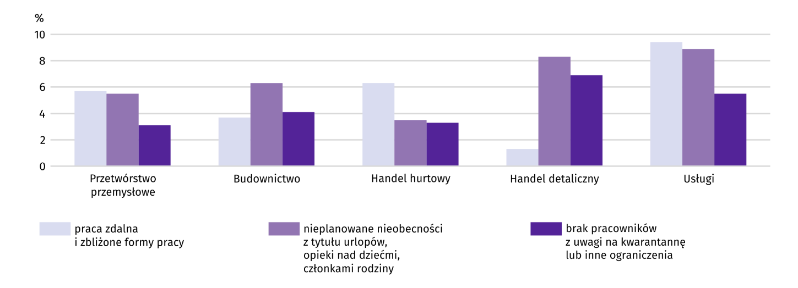
Pyt. 2. Proszę podać szacunkowo, jaki procent pracowników Państwa firmy (niezależnie od rodzaju umowy: o pracę, cywilnoprawną, pracowników samozatrudnionych, stażystów, agentów itp.) obejmie w bieżącym miesiącu każda z poniższych sytuacji:
W styczniu 2022 r. przedsiębiorcy ze wszystkich prezentowanych obszarów działalności gospodarczej przewidywali spadek zamówień składanych przez klientów. Zdecydowanie największy oczekiwany jest w usługach (o 20,8%) i budownictwie (o 20,0%).
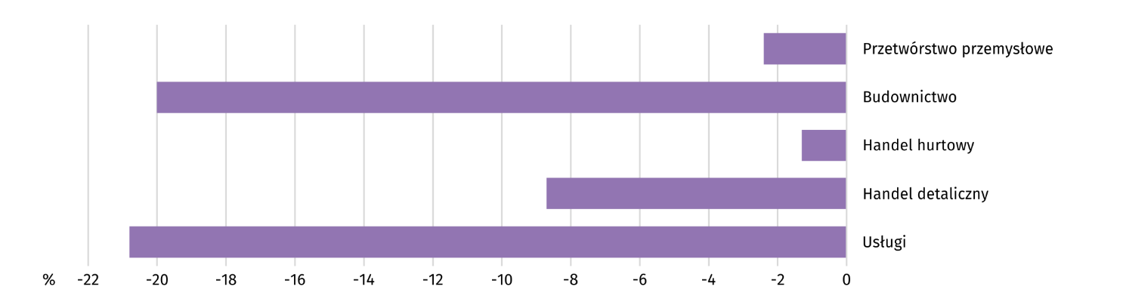
Pyt. 3. Jaka będzie w bieżącym miesiącu szacunkowa (w procentach) zmiana zamówień na półprodukty, surowce, towary lub usługi itp. składanych w Państwa firmie przez klientów? Niezależnie od przyczyny zmiany i w porównaniu do sytuacji gdyby nie było pandemii:
Spośród prezentowanych obszarów działalności, w przypadku utrzymania bieżących działań powziętych w celu zwalczania koronawirusa, najdłużej byłyby w stanie przetrwać przedsiębiorcy prowadzący działalność z zakresu handlu hurtowego i usług. Swoją zdolność przetrwania na powyżej 6 miesięcy oceniało odpowiednio 66,9% i 62,2% z nich. Największe trudności w tym zakresie wskazywały przedsiębiorstwa specjalizujące się w budownictwie, spośród których powyżej 6 miesięcy byłoby w stanie przetrwać 26,0%.
Pyt. 4. Jeżeli bieżące działania i ograniczenia powzięte w celu zwalczania koronawirusa przez władze państwowe w Polsce (ale także wynikające z działań innych krajów, np. w zakresie ruchu granicznego) funkcjonujące w momencie wypełniania ankiety utrzymywałyby się przez dłuższy czas, ile miesięcy Państwa przedsiębiorstwo byłoby w stanie przetrwać?
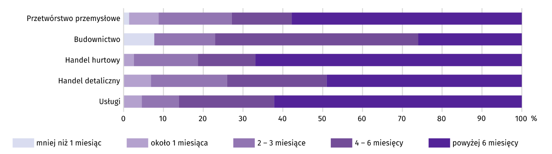
W większości badanych rodzajów działalności przedsiębiorcy najczęściej przewidują w 2022 r. utrzymanie poziomu inwestycji z poprzedniego roku. Udział firm oczekujących takiej sytuacji najwyższy był w handlu hurtowym (89,7%) i budownictwie (87,8%). Największy odsetek firm spodziewających się wzrostu inwestycji odnotowano w przetwórstwie przemysłowym (24,5%), a spadku – w handlu detalicznym (13,7%).
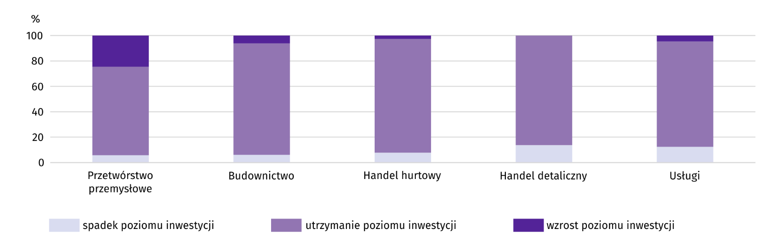
Pyt 5. Jakie są Państwa aktualne przewidywania, co do poziomu inwestycji Państwa firmy w 2022 r. w odniesieniu do inwestycji zrealizowanych w 2021 r.?
W styczniu 2022 r. wśród prezentowanych obszarów działalności gospodarczej, w większości przewidywano spadek zatrudnienia. Największy spodziewany jest w budownictwie (o 3,8%). Wzrost przewiduje się jedynie w przetwórstwie przemysłowym (o 0,3%), natomiast w handlu detalicznym zatrudnienie pozostanie na dotychczasowym poziomie.
Pyt. 6. Jaka będzie w bieżącym miesiącu, w relacji do poprzedniego miesiąca, szacunkowa (w procentach) zmiana poziomu zatrudnienia w Państwa firmie?
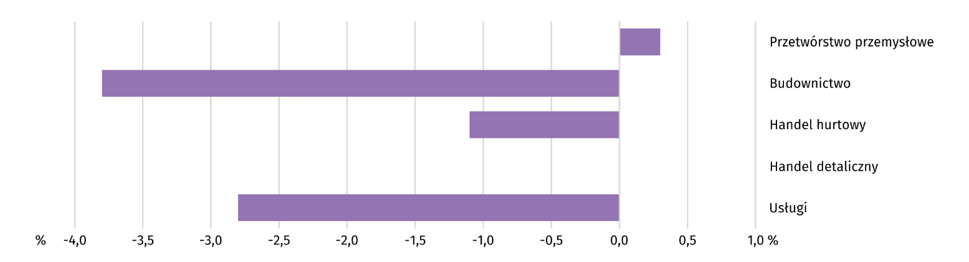

Dane dotyczące wyników badań koniunktury gospodarczej znajdują się na stronie https://zielonagora.stat.gov.pl/osrodki/osrodek-badan-koniunktury/obk-dane/.

WYBRANE DANE O WOJEWÓDZTWIE ŚWIĘTOKRZYSKIM
WYSZCZEGÓLNIENIE  A – 2020 r.  B – 2021 r. |  | 01 | 02 | 03 | 04 | 05 | 06 | 07 | 08 | 09 | 10 | 11 | 12
Przeciętne zatrudnienie w sektorze przedsiębiorstwª  (w tys. osób) | A | 123,9 | 126,3 | 125,4 | 122,8 | 121,4 | 121,9 | 122,8 | 123,0 | 123,4 | 123,2 | 122,7 | 122,9
 | B | 122,0 | 122,7 | 122,7 | 122,4 | 122,9 | 123,0 | 123,4 | 123,4 | 123,5 | 123,7 | 123,7 | 122,8
poprzedni miesiąc = 100 | A | 100,1 | 101,9 | 99,3 | 98,0 | 98,9 | 100,4 | 100,8 | 100,1 | 100,3 | 99,9 | 99,6 | 100,2
 | B | 99,3 | 100,6 | 100,0 | 99,7 | 100,4 | 100,1 | 100,3 | 100,0 | 100,1 | 100,2 | 100,0 | 99,3
analogiczny miesiąc poprzedniego roku = 100 | A | 97,9 | 99,7 | 99,0 | 97,2 | 96,3 | 96,3 | 97,0 | 97,2 | 97,5 | 99,0 | 98,6 | 99,3
 | B | 98,5 | 97,2 | 97,9 | 99,7 | 101,2 | 100,9 | 100,4 | 100,3 | 100,1 | 100,4 | 100,8 | 99,9
Bezrobotni zarejestrowani^{b} (w tys. osób) | A | 44,6 | 44,2 | 43,0 | 44,6 | 45,5 | 45,8 | 45,9 | 45,6 | 44,9 | 44,0 | 44,1 | 44,9
 | B | 46,9 | 46,9 | 45,6 | 44,2 | 43,2 | 41,8 | 41,0 | 40,6 | 39,2 | 38,1 | 37,9 | 38,0
Stopa bezrobocia^{bc} (w %) | A | 8,4 | 8,3 | 8,1 | 8,4 | 8,6 | 8,6 | 8,7 | 8,6 | 8,5 | 8,3 | 8,3 | 8,5
 | B | 8,9 | 8,9 | 8,7 | 8,4 | 8,2 | 8,0 | 7,8 | 7,8 | 7,5 | 7,3 | 7,3 | 7,3
Oferty pracy (zgłoszone w ciągu miesiąca) | A | 1998 | 3141 | 1533 | 729 | 1202 | 1641 | 2340 | 1921 | 2260 | 1440 | 1154 | 960
 | B | 1610 | 3077 | 2665 | 2107 | 2234 | 2426 | 1882 | 2112 | 2513 | 2480 | 1581 | 1366
Liczba bezrobotnych na 1 ofertę pracy^{b} | A | 28 | 24 | 31 | 36 | 37 | 29 | 23 | 24 | 24 | 33 | 39 | 57
 | B | 39 | 25 | 27 | 22 | 20 | 18 | 21 | 18 | 17 | 16 | 18 | 25
Przeciętne miesięczne wynagrodzenia brutto w sektorze przedsiębiorstwª (w zł) | A | 4465,39 | 4423,62 | 4453,60 | 4284,14 | 4321,32 | 4301,37 | 4588,49 | 4519,81 | 4596,00 | 4619,58 | 4705,61 | 4824,87
 | B | 4642,52 | 4608,70 | 4821,71 | 4739,99 | 4720,70 | 4741,34 | 4987,57 | 4875,59 | 4886,37 | 4940,66 | 5079,77 | 5306,82
poprzedni miesiąc = 100 | A | 97,9 | 99,1 | 100,7 | 96,2 | 100,9 | 99,5 | 106,7 | 98,5 | 101,7 | 100,5 | 101,9 | 102,5
 | B | 96,2 | 99,3 | 104,6 | 98,3 | 99,6 | 100,4 | 105,2 | 97,8 | 100,2 | 101,1 | 102,8 | 104,5
analogiczny miesiąc poprzedniego roku = 100 | A | 107,2 | 108,7 | 104,7 | 99,1 | 99,6 | 101,5 | 103,7 | 105,0 | 107,2 | 104,6 | 105,4 | 105,8
 | B | 104,0 | 104,2 | 108,3 | 110,6 | 109,2 | 110,2 | 108,7 | 107,9 | 106,3 | 107,0 | 108,0 | 110,0
Wskaźnik cen:
towarów i usług konsumpcyjnych^{d}:
analogiczny okres poprzedniego roku = 100 | A | . | . | 105,3 | . | . | 103,1 | . | . | 103,2 | . | . | 102,6
 | B | . | . | 102,3 | . | . | 105,1 | . | . | 105,7 | . | . | .
a W przedsiębiorstwach, w których liczba pracujących przekracza 9 osób. b Stan w końcu okresu. c Udział zarejestrowanych bezrobotnych w cywilnej ludności aktywnej zawodowo, szacowanej na koniec każdego miesiąca. d W kwartale.
WYBRANE DANE O WOJEWÓDZTWIE ŚWIĘTOKRZYSKIM (cd.)
WYSZCZEGÓLNIENIE  A – 2020 r.  B – 2021 r. |  | 01 | 02 | 03 | 04 | 05 | 06 | 07 | 08 | 09 | 10 | 11 | 12
Wskaźnik cen (dok.):
skupu ziarna zbóż:
poprzedni miesiąc = 100 | A | 101,0 | 100,9 | 101,2 | 105,5 | 111,3 | 91,1 | 93,3 | 95,0 | 101,3 | 107,0 | 113,3 | 100,8
 | B | 103,9 | 102,8 | 103,2 | 100,9 | 100,3 | 104,9 | 92,3 | 99,8 | 101,3 | 109,9 | 117,0 | 114,5
analogiczny miesiąc poprzedniego roku = 100 | A | 81,7 | 81,6 | 85,3 | 92,5 | 104,0 | 97,4 | 103,6 | 101,6 | 100,2 | 111,2 | 124,4 | 121,1
 | B | 124,6 | 127,0 | 129,6 | 124,0 | 111,7 | 128,6 | 127,3 | 133,8 | 133,7 | 137,4 | 141,8 | 161,0
skupu żywca rzeźnego wołowego (bez cieląt):
poprzedni miesiąc = 100 | A | 100,2 | 102,3 | 98,6 | 95,6 | 101,8 | 99,6 | 95,9 | 101,7 | 100,8 | 102,5 | 100,1 | 102,2
 | B | 102,3 | 100,9 | 100,5 | 100,7 | 102,5 | 105,6 | 98,1 | 103,1 | 99,2 | 109,9 | 97,4 | 110,7
analogiczny miesiąc poprzedniego roku = 100 | A | 81,2 | 97,2 | 96,8 | 89,3 | 94,2 | 97,7 | 100,5 | 99,6 | 100,0 | 101,9 | 101,0 | 101,1
 | B | 103,3 | 101,8 | 103,8 | 109,3 | 110,0 | 116,6 | 119,2 | 120,9 | 119,0 | 127,7 | 124,2 | 134,5
skupu żywca rzeźnego wieprzowego:
poprzedni miesiąc = 100 | A | 93,9 | 103,9 | 101,8 | 93,6 | 87,0 | 109,2 | 90,0 | 97,6 | 91,7 | 95,5 | 91,5 | 97,7
 | B | 101,7 | 108,0 | 124,9 | 97,3 | 102,9 | 99,2 | 95,3 | 103,7 | 88,0 | 95,5 | 97,2 | 109,8
analogiczny miesiąc poprzedniego roku = 100 | A | 146,7 | 148,6 | 141,6 | 102,5 | 95,6 | 97,2 | 89,3 | 85,4 | 77,1 | 72,8 | 65,5 | 60,8
 | B | 65,8 | 68,4 | 84,0 | 87,3 | 103,2 | 93,8 | 99,3 | 105,5 | 101,1 | 101,1 | 107,4 | 120,7
Relacje cen skupuª żywca wieprzowego do cen  targowiskowych żyta | A | 9,6 | 9,6 | 9,8 | . | . | . | 7,9 | 8,1 | 7,4 | 7,7 | . | .
 | B | . | . | . | . | . | . | 7,0 | 7,1 | 5,7 | 5,4 | 5,2 | 5,5
Produkcja sprzedana przemysłu^{b} (w cenach stałych):
poprzedni miesiąc = 100 | A | 89,9 | 102,5 | 115,7 | 77,5 | 107,2 | 110,0 | 101,0 | 95,0 | 113,6 | 100,7 | 99,2 | 86,3
 | B | 96,1 | 107,3 | 125,3 | 92,3 | 100,6 | 104,5 | 97,1 | 94,9 | 109,9 | 100,1 | 110,4* | 99,0
analogiczny miesiąc poprzedniego roku = 100 | A | 106,2 | 100,5 | 104,3 | 85,5 | 87,9 | 102,5 | 95,2 | 103,6 | 100,9 | 101,8 | 102,5 | 91,7
 | B | 98,0 | 102,6 | 111,2 | 132,4 | 124,3 | 118,0 | 113,5 | 113,3 | 109,6 | 108,8 | 121,1* | 138,9
Produkcja budowlano-montażowa^{b} (w cenach bieżących):
poprzedni miesiąc = 100 | A | 39,0 | 120,3 | 183,3 | 73,4 | 101,6 | 113,3 | 85,1 | 105,2 | 92,3 | 101,0 | 117,7 | 95,0
 | B | 37,6 | 76,0 | 205,1 | 84,1 | 163,9 | 121,8 | 71,5 | 126,3 | 109,0 | 116,5 | 118,4 | 134,9
analogiczny miesiąc poprzedniego roku = 100 | A | 79,6 | 91,1 | 155,8 | 107,7 | 109,4 | 108,3 | 107,3 | 94,8 | 83,7 | 73,8 | 102,1 | 67,9
 | B | 65,5 | 41,4 | 46,3 | 53,0 | 85,5 | 91,9 | 77,1 | 92,6 | 109,5 | 126,2 | 126,9 | 180,2
a Ceny bieżące bez VAT. b W przedsiębiorstwach, w których liczba pracujących przekracza 9 osób.
WYBRANE DANE O WOJEWÓDZTWIE ŚWIĘTOKRZYSKIM (dok.)
WYSZCZEGÓLNIENIE  A – 2020 r.  B – 2021 r. |  | 01 | 02 | 03 | 04 | 05 | 06 | 07 | 08 | 09 | 10 | 11 | 12
Mieszkania oddane do użytkowania (od początku roku) | A | 445 | 641 | 808 | 1091 | 1402 | 1998 | 2385 | 2723 | 2981 | 3178 | 3430 | 3974
 | B | 251 | 542 | 1209 | 1776 | 2055 | 2349 | 2716 | 3017 | 3351 | 3632 | 4078 | 4538
analogiczny okres poprzedniego roku = 100 | A | 124,0 | 92,0 | 90,3 | 95,9 | 96,2 | 116,3 | 114,0 | 113,6 | 110,8 | 103,5 | 103,9 | 102,2
 | B | 56,4 | 84,6 | 149,6 | 162,8 | 146,6 | 117,6 | 113,9 | 110,8 | 112,4 | 114,3 | 118,9 | 114,2
Sprzedaż detaliczna towarówª (w cenach bieżących):
poprzedni miesiąc = 100 | A | 80,9 | 107,8 | 102,6 | 84,2 | 109,7 | 105,6 | 116,3 | 90,0 | 101,5 | 98,3 | 92,3 | 115,9
 | B | 78,6 | 101,6 | 117,3 | 98,1 | 103,3 | 100,9 | 102,0 | 103,0 | 103,4 | 102,2 | 95,6 | 109,3
Analogiczny miesiąc poprzedniego roku = 100 | A | 103,0 | 107,9 | 100,1 | 82,1 | 93,8 | 95,0 | 103,4 | 90,2 | 97,6 | 89,7 | 93,5 | 97,5
 | B | 94,8 | 89,3 | 102,1 | 118,9 | 112,0 | 107,0 | 93,9 | 107,5 | 109,5 | 113,9 | 118,0 | 111,2
Wskaźnik rentowności obrotu w przedsiębiorstwach^{b}:
brutto^{c} (w %) | A | . | . | 5,3 | . | . | 5,5 | . | . | 5,8 | . | . | 5,7
 | B | . | . | 5,3 | . | . | 6,4 | . | . | 6,9 | . | . | .
netto^{d} (w %) | A | . | . | 4,1 | . | . | 4,4 | . | . | 4,8 | . | . | 4,7
 | B | . | . | 4,5 | . | . | 5,5 | . | . | 5,8 | . | . | .
Nakłady inwestycyjne przedsiębiorstw^{b} (w tys. zł; ceny bieżące) | A | . | . | 322257 | . | . | 712588 | . | . | 1096120 | . | . | 1645535
 | B | . | . | 351381 | . | . | 637599 | . | . | 1059512 | . | . | .
analogiczny okres poprzedniego roku = 100 (ceny bieżące) | A | . | . | 102,4 | . | . | 108,2 | . | . | 105,5 | . | . | 102,2
analogiczny okres poprzedniego roku = 100 (ceny bieżące) | B | . | . | 109,0 | . | . | 89,5 | . | . | 96,7 | . | . | .
Podmioty gospodarki narodowej^{e} w rejestrze REGON (stan w końcu okresu) | A | 116306 | 116474 | 116692 | 116796 | 117206 | 117818 | 118424 | 118856 | 119277 | 119645 | 119905 | 120062
 | B | 120205 | 120424 | 120783 | 121242 | 121827 | 122276 | 122600 | 123003 | 123460 | 123736 | 123980 | 124033
w tym spółki handlowe | A | 7040 | 7112 | 7155 | 7181 | 7204 | 7261 | 7300 | 7337 | 7340 | 7340 | 7346 | 7339
 | B | 7359 | 7383 | 7484 | 7540 | 7587 | 7625 | 7706 | 7760 | 7820 | 7890 | 7946 | 8038
w tym z udziałem kapitału zagranicznego | A | 530 | 527 | 537 | 536 | 537 | 541 | 543 | 540 | 539 | 528 | 530 | 527
 | B | 518 | 519 | 518 | 518 | 516 | 516 | 521 | 521 | 519 | 522 | 520 | 524
a W przedsiębiorstwach, w których liczba pracujących przekracza 9 osób. b W przedsiębiorstwach, w których liczba pracujących przekracza 49 osób; dane są prezentowane narastająco. c Relacja wyniku finansowego brutto do przychodów z całokształtu działalności. d Relacja wyniku finansowego netto do przychodów z całokształtu działalności. e Bez osób prowadzących gospodarstwa indywidualne w rolnictwie.

W przypadku cytowania danych Głównego Urzędu Statystycznego prosimy o zamieszczenie informacji: „Źródło danych GUS”, a w przypadku publikowania obliczeń dokonanych na danych opublikowanych przez GUS prosimy o zamieszczenie informacji: „Opracowanie własne na podstawie danych GUS”.

Opracowanie merytoryczne:  Urząd Statystyczny w Kielcach  Dyrektor Agnieszka Piotrowska-Piątek  Tel: 41 249 96 03 | Rozpowszechnianie:  Informatorium Statystyczne  Tel: 41 249 96 23

 | www.kielce.stat.gov.pl |  | @Kielce_STAT |  | @UrzadStatystycznyKielce

Powiązane opracowania
Sytuacja społeczno-gospodarcza kraju
Biuletyn Statystyczny GUS
Biuletyn Statystyczny województwa świętokrzyskiego

Temat dostępny w bazach danych
Bank Danych Lokalnych (BDL)
Dziedzinowe Bazy Wiedzy (DBW)

Ważniejsze pojęcia dostępne w słowniku
Pojęcia stosowane w statystyce publicznej

Przeciętne wartości temperatur i opadów obliczono jako średnie arytmetyczne przeciętnych miesięcznych wartości z dwóch stacji hydrologiczno-meteorologicznych Instytutu Meteorologii i Gospodarki Wodnej zlokalizowanych w Kielcach i Sandomierzu.
Dane pozyskiwane są w cyklu miesięcznym i mogą ulec zmianie po opracowaniu kwartalnych danych ostatecznych.
Dotyczy osób prawnych, jednostek organizacyjnych niemających osobowości prawnej oraz osób fizycznych prowadzących działalność gospodarczą (bez osób fizycznych prowadzących gospodarstwa indywidualne w rolnictwie).
Badanie zostało przeprowadzone w dniach od 1 do 10 stycznia 2022 r. na próbie jednostek przemysłowych, budowlanych, handlowych i usługowych. W przeciwieństwie do podstawowego badania koniunktury, odpowiedzi na dodatkowy blok pytań były udzielane na zasadzie dobrowolności. W pytaniach 1, 4 i 5 zaprezentowany jest procent odpowiedzi respondentów na dany wariant, w pytaniach 2, 3 i 6 – średnia z wartości udzielonych odpowiedzi. Dane zostały zagregowane zgodnie z metodologią agregacji (ważenia) stosowaną standardowo w badaniu koniunktury gospodarczej.

